**Министерство науки и высшего образования Российской Федерации**

Федеральное государственное автономное

образовательное учреждение высшего образования

**«НАЦИОНАЛЬНЫЙ ИССЛЕДОВАТЕЛЬСКИЙ УНИВЕРСИТЕТ ИТМО»**

ОТЧЕТ по лабораторной работе

«Готовность к чрезвычайным ситуациям.

Персональная ответственность. Пожарная безопасность»

по дисциплине «**Безопасность жизнедеятельности**»

|  |  |
| --- | --- |
| Автор: | Горин Семён Дмитриевич |
| Факультет: | Факультет Программной Инженерии и Компьютерной Техники |
| Группа: | P3108 |
| Преподаватели: | Быковченко C. А. |
|  |  |



Санкт-Петербург 2025

**Цель работы:**

Взять на себя личную ответственность за безопасность моей жизни, здоровья и имущества, разработать и реализовать для себя меры безопасности в пределах моего места проживания и моей семьи для защиты от чрезвычайных происшествий локального и масштабного характера.

**Задачи работы:**

* проанализировать текущие и наиболее **вероятные риски** моей жизни, здоровью и имуществу,
* собрать подробную информацию о **защите моего места проживания от пожарной опасности**,
* разработать и реализовать для себя **предупредительные меры** **для защиты** от чрезвычайных происшествий,
* продумать и **предпринять** **конкретные шаги** для обеспечения максимальной безопасности меня и моих близких.

**Задание 1: Проработка безопасности ежедневной жизни**

Провести анализ вероятных опасностей вашей жизни, здоровью, имуществу безопасности в пределах своего места проживания и своей семьи и реализовать конкретные шаги для минимизации рисков и возможных последствий чрезвычайных ситуаций.

**Пункт 1.1.**

| Таблица 1 – Анализ наиболее вероятных в моем месте проживания чрезвычайных ситуаций (масштабных и локальных) | |
| --- | --- |
| Мой адрес: | Альпийский переулок, 15к2 |
| Масштабные ЧС: | Пожар в промышленной зоне.  Наводнения вследствие аномально сильных дождей.  Аварии на объектах энергоснабжения (например, на ТЭЦ или электростанциях). |
| Локальные ЧС: | Пожар в жилом доме или квартире.  Утечка газа.  Электрическая авария или короткое замыкание в доме. |

Опишите ниже, какие меры предприняты с вашей стороны и со стороны муниципальных органов для минимизации вышеуказанных рисков ЧС.

| Меры по минимизации рисков и последствий масштабных ЧС: |
| --- |
| Регулярное участие в муниципальных учениях и инструктажах по эвакуации.  Своевременное получение и распространение информации об угрозах через официальные каналы.  Взаимодействие с местными службами для мониторинга и оперативного реагирования. |

| Меры по минимизации рисков и последствий локальных ЧС в моем доме: |
| --- |
| Установка датчиков дыма и угарного газа.  Регулярная проверка газового оборудования и электропроводки.  Проведение инструктажей для членов семьи по действиям в аварийных ситуациях.  Обеспечение наличия огнетушителей и аптечки первой помощи. |

**Пункт 1.2.**

| Таблица 2 – Критические показатели загрязненности окружающей среды в моем месте проживания | |
| --- | --- |
| Мой адрес: | Альпийский переулок, 15к2 |
| Вещество № 1, класс опасности: | Озон (O₃)  ПДК: 180 мкг/м³, уровень превышения: 1.2 раза. |
| Вещество № 2, класс опасности: | Диоксид азота (NO₂)  ПДК: 40 мкг/м³, уровень превышения: 1.5 раза. |
| Вещество № 3, класс опасности: | Диоксид серы (SO₂)  ПДК: 75 мкг/м³, уровень превышения: 1.1 раза. |

Примечание: Используйте [сервис](http://www.cottagesspb.ru/ekologiya/sankt-peterburga/) (для Санкт-Петербурга) для вашего адреса.

Опишите ниже, какие меры предприняты с вашей стороны и со стороны муниципальных органов для минимизации влияния этих токсичных веществ.

| Меры по минимизации влияния токсичных веществ, загрязняющих окружающую среду в моем микрорайоне: |
| --- |
| Установка современных систем вентиляции и фильтрации в жилых домах.  Проведение регулярного мониторинга качества воздуха муниципальными службами.  Организация озеленения и рекультивации загрязнённых территорий.  Использование индивидуальных средств защиты (маски, респираторы) при ухудшении качества воздуха. |

**Пункт 1.3.**

| Таблица 3 – Потенциальные угрозы здоровью со стороны организации моего учебного или рабочего места | |
| --- | --- |
| Мое учебное или рабочее место: | Стол в общежитии |
| Постоянно воздействующие вредные факторы: | Длительное сидение и недостаток физической активности.  Напряжение глаз из-за работы за компьютером.  Плохая вентиляция и низкое качество воздуха.  Маленький стол. |
| Потенциальные факторы риска: | Неудобное расположение мебели, создающее препятствия при эвакуации.  Шумовые воздействия и отвлекающие факторы. |

**Пункт 1.4.**

| Таблица 4 – Список шагов для защиты моей жизни, здоровья, имущества | |
| --- | --- |
| Предпринятые меры и шаги: | Проведение инструктажей по действиям в аварийных ситуациях для соседей.  Наличие аварийного комплекта (фонари, аптечка, запас воды и продуктов). |
| Планируемые в ближайший месяц шаги: | Обновить и закрепить список экстренных контактов в доступном месте.  Приобрести дополнительные средства индивидуальной защиты (маски, перчатки). |

**Задание 2: Ответственные и доверенные лица**

Выяснить, составить в список, записать в телефон контакты всех лиц и организаций, обращение к которым экстренно потребуется в случае чрезвычайной ситуации. Для государственных организаций – дополнительно выяснить адрес.

**Пункт 2.1.**

| Таблица 5 – Список контактов экстренных служб (телефоны и адреса) | |
| --- | --- |
| Районная поликлиника | Городская поликлиника. Будапештская 63к2.  Для справок: +7 (812) 246-80-78  Скорая помощь: +7 (812) 361-10-40  Вызов врача на дом: +7 (812) 361-05-94 |
| Травмпункт | Травмпункт. Проспект Космонавтов 33-35.  +7 (812) 241-28-61 |
| Больница | Городская больница. Улица Гастелло 21А.  +7 (812) 649-24-18  Клиническая инфекционная больница имени С. П. Боткина. Пискаревский проспект 49.  +7 (812) 409-78-87 |
| Отделение полиции | Участковый пункт полиции. Белградская 40.  +7 (812) 360-04-02 |
| Пожарный надзор | Пожарная часть. Средняя 3А.  +7 (812) 767-12-90 |
| Глазной центр | Глазной центр. Литейный проспект 25.  +7 (812) 272-72-43 |
| Коммерческая скорая помощь | +7 (812) 445-62-84, +7 812 327 03 01 |
| Роддом | СПб ГБУЗ Родильный дом № 9. Орджоникидзе 47.  +7 (812) 726-87-31  Родильный дом № 16. Малая Балканская 54.  +7 (812) 778-75-62  Родильный дом № 17 Леснозаводская 4к1.  +7 (812) 777-48-77 |

**Пункт 2.2.**

| Таблица 6 – Список контактов ответственных и доверенных лиц | |
| --- | --- |
| Страховая компания | АСП ООО «Капитал МС». 197198, г. Санкт-Петербург, муниципальный округ Петровский вн.тер.г., Малый П.С. пр-кт, д.7, литера Б, помещ. 5-н.  +7 (800) 550-67-74 |
| Участковый полицейский | Казеко Сергей Федорович, +7 (812) 366-59-39  Участок №1536, г. Санкт-Петербург, Белградская улица, 40к1, Санкт-Петербург, 192239. |
| Участковый врач | БАЕВ Евгений Олегович, +7 (812) 246-80-78  Поликлиника №78, участок № 4. |
| Управляющая компания | Отсутствует. |
| Охранный комплекс | +7 (812) 360-90-04 |
| Лифтовой сервис | +7 (812) 058-06-67 |
| Сантехник | +7 (812) 210-24-84 |
| Электрик | +7 (812) 220-52-96 |
| Оконный мастер | +7 (812) 995-43-86 |
| Ремонт дверей и замков | +7 (812) 250-89-87 |

Примечание: Список контактов доверенных и ответственных лиц допускается и поощряется изменять, расширять и дополнять, своевременно обновлять.

Распечатайте данный список и закрепите в прихожей или на вашем рабочем месте. Сохраните контакты в ваш телефон и поделитесь ими с вашими близкими. Полезно будет распечатать и вложить список самых важных контактов в ваш паспорт на случай непредвиденной ситуации.

**Задание 3: Пожарная безопасность**

Ознакомиться с доступными мерами предупреждения и борьбы с пожарами в вашем месте проживания, составить фотоотчет.

**Пункт 3.1.**

| Таблица 7 – Высокая пожарная нагрузка в месте моего проживания | |
| --- | --- |
| Пожароопасный объект № 1 | Кухня в общежитии. Плита, микроволновка, духовой шкаф. |
| Пожароопасный объект № 2 | Подсобное помещение. Бытовая химия, легковоспламеняющиеся аэрозоли. |
| Пожароопасный объект № 3 | Архив с документами. Ящики с архивными документами. |

Опишите ниже, какие меры предприняты с вашей стороны для минимизации пожарной опасности перечисленных выше объектов.

| Меры по снижению пожарной опасности в месте моего проживания: |
| --- |
| Регулярное обслуживание и проверка электропроводки и газового оборудования.  Регулярное тестирование системы пожарной сигнализации.  Проведение обучающих инструктажей для проживающих в общежитии по действиям при пожаре.  Обеспечение наличия огнетушителей и пожарных извещателей в доступных местах. |

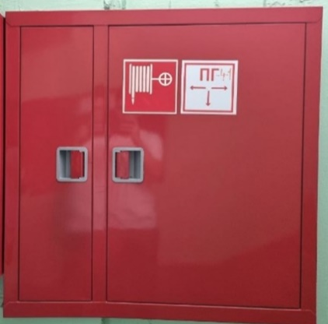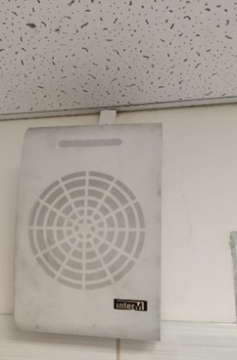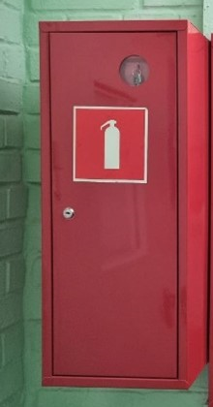**Пункт 3.2.**

Рисунок 1. Огнетушитель.

Рисунок 2. Пожарная сигнализация.

Рисунок 3. Пожарный шкаф.

**Пункт 3.3.** 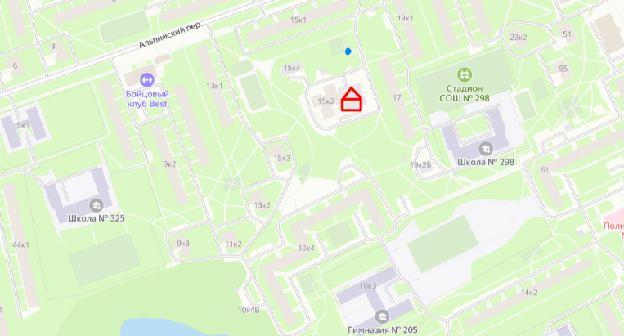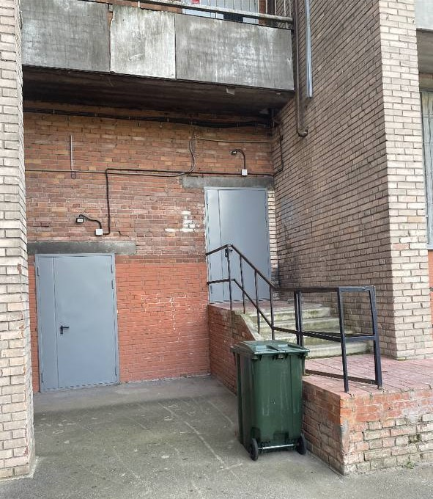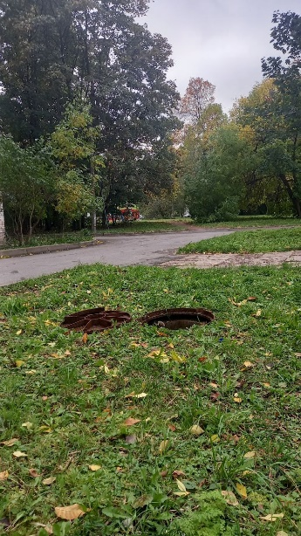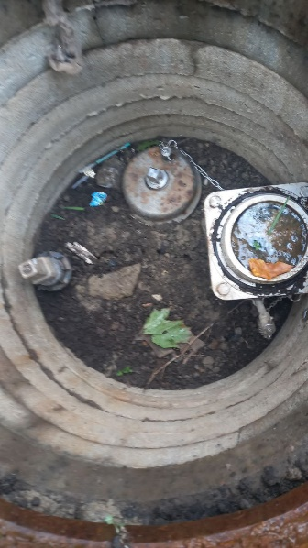

Рисунок 3. Гидрант.

Рисунок 2. Подъезд к общежитию.

Рисунок 1. Пожарный выход.

Рисунок 4. Общежитие и расположение гидранта на карте.

**Выводы по лабораторной работе:**

Во время выполнения лабораторной работы я нашел множество полезных для жизни в Санкт-Петербурге контактов, таких как скорая помощь, участковый и другие. Узнал о расположении предметов пожарной безопасности и экстренных выходов. Узнал о возможных факторах риска проживания в моем районе и подумал о том, как их избежать.